个人简历
姓名：沈 明 玉 英 文 名：Sam
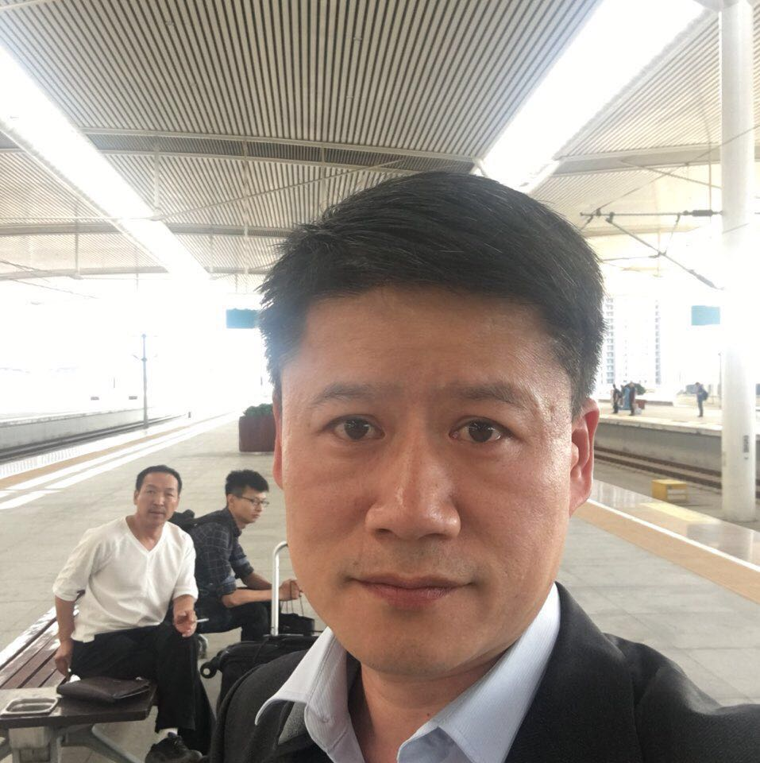
性别：男 出生年月：1972年9月
籍贯：台湾 婚姻状况：已婚
学历：大学专科 居住地：天津
联系方式：13920419935 E-mail: 785876196@qq.com
1987-1992 高雄市正修科技大学 工业工程与管理
工作经历
2017/11-至今 华润万家山东公司营运总监
2016/05-2017/10 华润万家华北业务单元北京公司 副总经理
2015/05-2016/04 华润万家华北业务单元商品部 食品采购处长
2013/08-2015/04 乐购天津开发区店 店总经理
2009/07-2013/08 乐购华北区塘沽店 店总经理
2008/01-2009/06 乐购华北区津友店 店总经理
2006/09-2007/12 乐购华北区营运部专员
2006/04-2006/08 乐购华北区津友店 店总经理
2004/11-2006/03 中国好又多哈尔滨市雅典城店店长
2004/03-2004/10 中国好又多哈尔滨市杂货部门采购
2003/04-2004/02 中国好又多哈尔滨市十字街店
1994年-2003/03 台湾家乐福百货/杂货/生鲜营运部门处长

工作描述
自2017年11月调至山东公司担任营运总监，主要负责山东公司商店基础运营管理工作及绩效各项指标，管理15家大卖场，员工人数1800人。
- 全面负责华润万家山东及河北商店的经营管理工作,协助山东公司总经理处理其他各项事务，并提出意见和建议，确保公司各项工作更加顺畅完善；
- 每周根据公司工作计划，组织实施公司内部下达的各项任务，制定并实行岗位责任制，督促各商店及营运部工作的执行落实；
- 根据业务需要不断培养壮大管理团队，并组织员工共同参与企业的各项管理工作，建立健全各项规章制度，实现科学高效管理；
- 组织商店进行定期顾客调研，形成调研分析报告并制定策略方案，整合各项资源，与时俱进；
- 结合财务销售及损益预算，针对性的制定各商店目标，并拟定各项计划方案，在达成预算的同时争取同比改善，以提高公司效益；
- 负责山东公司O2O线上业务，与京东、美团两大平台合作，根据市场竞争及时调整工作方向；
- 负责商店的各项安全事宜，牢固树立员工的法制观念，增强员工安全意识。
- 信守职业道德，在提高服务质量的同时，全面实行服务规范化，增强企业社会效益；
在近一年的营运管理工作中，立足本职岗位，兢兢业业，较好的完成了各项业务指标。2018年全年大卖场取得9.5亿元的销售净额，同比持平；损益实现对比去年减亏835万，同比下降18%；销售毛利增长600万。
对于趋于下滑的大卖场零售业，改变固有思维模式，通过资源匹配优化及经营方向调整，转变传统线下零售经营理念，寻找新的增长点及创新的管理模式，逐渐形成一套自己的方法，并进一步实践落实：
①组建调研团队，从商圈消费者构成、消费场景、品类需求及消费生活习惯等维度出发，重新梳理完善商圈客群基础档案，形成与经营举措连通的闭环消费者洞察体系，进一步了解新形势下顾客消费生活需求，从而针对性改善调整经营现状；
②结合门店所处商圈环境差异，对标同类型商圈、经营效益佳的门店，从商品坪效、品类、品牌对比调研；
③根据商圈顾客调研洞察体系及竞争调研分析，从布局调整、商品品类结构优化提升着手，扩大高效商品品类布局，精简低效商品，改善商品动销率，同时引进缺失供应链和缺失品项品牌。
④在进行布局调整、品类结构优化的同时，从基础着手，提升营运标准，提高服务质量，改善卖场购物环境，增强顾客粘性。
⑤通过市场调研发现：
a.目前面积1000㎡-1500㎡的中小型商务型综超是线下零售的发展首选。以满足消费群体的需求为目标，更注重方便快捷、绿色安全、时尚休闲的体验式购物。在商品品类结构上，更注重品牌、品质，需要缩减商品范围，加深小包装、精细化商品的经营。
b.线上线下一体化经营趋势，基于门店3公里商圈消费群体，通过精准选品、精准营销活动引流，快速提升UV转换率；同时确定线上经营评价指标，规范线上商品选品原则及工作流程标准，提升商品捡货效率，提升服务水平，增强顾客粘度。将线上业务和线下实体运营有效结合，实现门店运作效率最大化。
荣誉成就
2009年 大华北区金牌店总
2012年 优秀店总经理
2015年 华润集团年度优秀员工
2016年 华润集团优秀城市总经理
2017年 华润万家山东公司优秀员工
自我评价
24年的零售连锁业管理经验，优秀的职业经理人，具备外企、央企多年高层管理资历，熟悉掌握零售连锁行业经营、管理与市场运作；有着良好的沟通能力，团队组织协调能力，对市场敏锐的洞察力，接受过系统的管理培训课程及训练。曾多次参加TESCO高级职业经理人培训及会议。具有优秀的领导力、判断力和决策力。
多年的工作经验，形成了敏锐的商业触觉，在合理制定企业发展战略的同时很好的把握企业发展全局；自我约束力与抗压力较强，廉洁自律；善于自我激励并能够带动团队共同进步，具备较强的独立处理事务的能力。
精通零售连锁行业各项流程、管理制度的制定，具备丰富的成本控制、利润提升、市场拓展与渠道开发及团队管理经验，擅长企业经营管理、目标预测，合理规范企业管理实施、业务拓展、渠道建设、营销策划等，最终实现利润最大化提升。

